DHCP FAILOVER:
EN LAS VM DE GNS3, "RESIZE" EL DISCO Y PONER 8000
df -h

En algunas maquinas ubuntus de GNS3, los comandos de "apt" hay que hacerlos desde el sudo.
Casi que mejor hacerlo todo desde el sudo.
SERVIDOR:
CONSEJO: Mikrotik capa sus routers en GNS3 a 1MB, así que para cosas que necesiten descargarse de Internet, mejor conectarlo a un switch y a la nube directamente.
RECUERDA, EN LA CONFIGURACIÓN DE LA INTERFAZ DEL SERVER, DEBES PONER
EL GATEWAY LA IP DEL RELAY (EN LA VIDA REAL NO SE HACE ASÍ, SE PONEN RUTAS ESTATICAS)
Usa guía: Práctica 2+: Servicio DHCP en Ubuntu 22.04 una LAN
apt install isc-dhcp-server -y
Ahora modificamos el archivo: /etc/default/isc-dhcp-server
Debemos poner el nombre de la interfaz que vamos a usar para dar el servicio de DHCP.
Modificamos: /etc/dhcp/dhcpd.conf
Recuerda que en esta ocasión hay que tener “descomentadas” las líneas:
authoritative;
ddns-update-style none;
Después hay una configuración específica para el principal y otra para el secundario.
Usa el archivo “DHCP FAIL OVER.txt” para ver que configuración tienen cada uno.

CONFIGURACIÓN ROUTER MIKROTIKS COMO SERVIDOR DHCP Y RELAY DHCP.
Usa la versión 7.6.

Si está dentro del diagrama, usa un equipo “webterm-winbox2” para conectarte al router. Ponlo en la misma LAN, enciendes, abres terminal: wine /opt/winbox64.exe

Al iniciarlo, te pide usuario “admin” y contraseña “no tiene”. Debes poner una NUEVA contraseña. Diego dice que pongamos “a”.
Para saber las direcciones IPs de sus interfaces, usa en el router:
ip address/print
Una vez que sepas la IP de la interfaz que va hacia internet, te puedes conectar con WinBox.
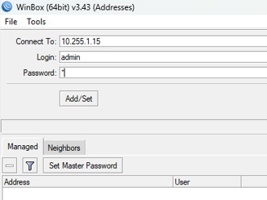
Establecer IP estática Mikrotik + WinBox
IP Addresses:
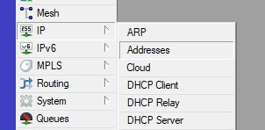
Dale a la cruz y luego poner IP + Máscara y seleccionar Interfaz. Podemos dejarlo deshabilitado si hiciese falta.
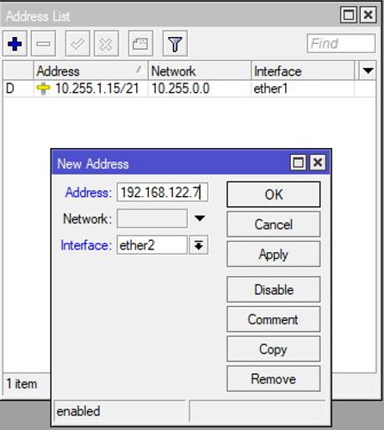

Servidor DHCP MIKROTIK WINBOX:
IP DHCP: después le damos a “DHCP SETUP”.
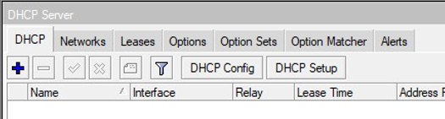

Interfaz por donde dar el servicio:
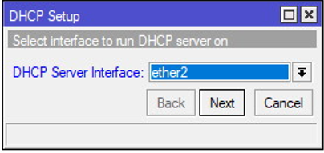
La SubNet donde se va a dar el servicio:
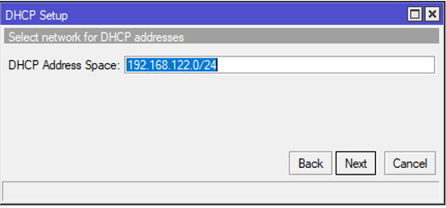

Puerta de enlace:
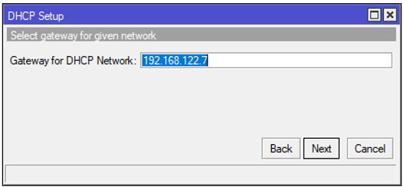
Rango de IPs a repartir.
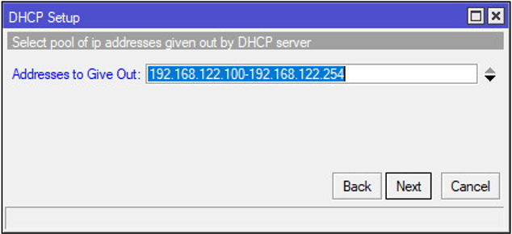

Servidor DNS:
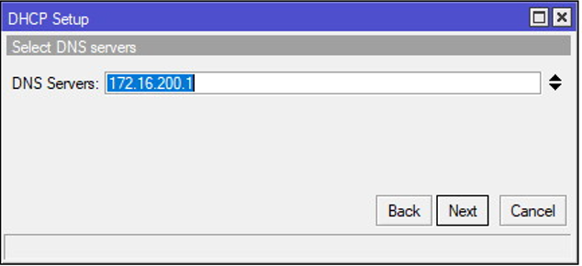
Pueden ser varios:
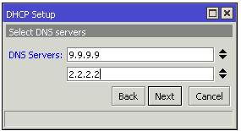
Tiempo por el cual se concede la IP: Eso son 10 horas.
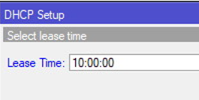
Y ya está.
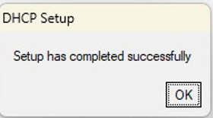

Si tenemos que darle un “domain”, una vez creada la configuración del servidor DHCP, debemos ir a “Networks”, doble clic sobre la red y ponerlo en “domain”.
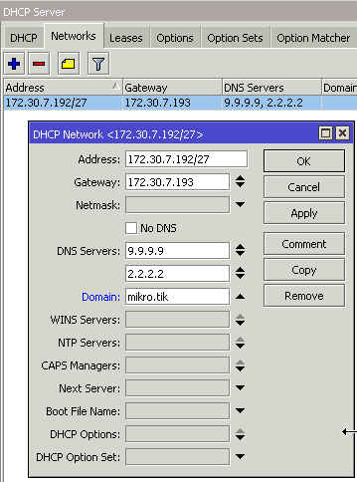

Si queremos hacer una reserva: Podemos poner una IP o una POOL. Tendremos que poner la MAC y el nombre del equipo es opcional. Marca por si acaso “Use src. MAC Address”. Ves la “D” de al lado, eso significa que hay uno en dinámico y el que no la tiene está en estático. estático.
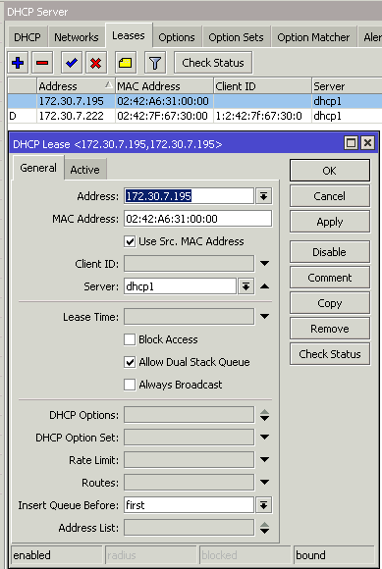

NAT en MIKROTIK WINBOX:
HAY QUE HACER NAT TAMBIÉN EN EL RELAY.
IP Firewall: Pulsamos la pestaña NAT.
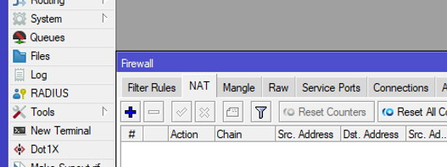

Le damos a la cruz. Y en la pestaña GENERAL: Chain: “srcnat” y en “Out. Interface” la interfaz que va hacia Internet (la de la IP pública).
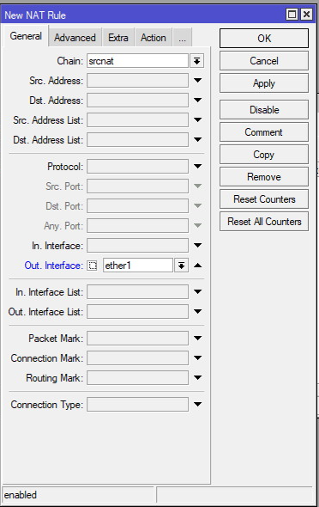

En la pestaña “ACTION”, ponemos “masquerade”.
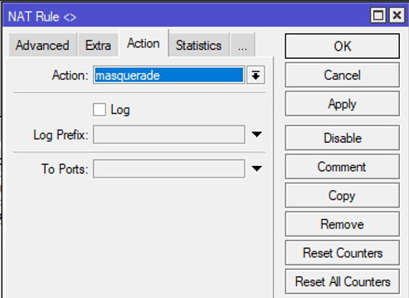

ENTRAR CON UN PC VIRTUALIZADO EN GNS3 PARA USAR WINBOX EN UN MIKROTIK EN LA RED INTERNA:
Desde fuera no podemos conectarnos con WINBOX a un MIKROTIK (puede que si, si tenemos configurado RoMon).
Usamos un “webtermo-winbox”, en “edit config” lo ponemos en DHCP.
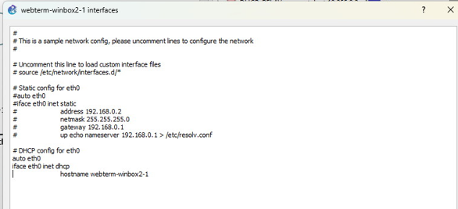
Encendemos. Abrimos el terminal y ponemos: wine /opt/winbox64.exe
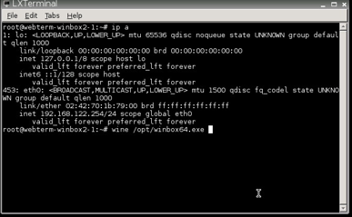
Una vez abierto WINBOX, como en el ejemplo anterior, ponemos la IP + usuario + contraseña.
Para establecer una IP estática en MIKROTIK
/ip address add address=192.168.1.2/24 interface=ether1

DHCP RELAY MIKROTIK WINBOX:
IP DHCP RELAY:
Le das a la cruz y en GENERAL pones un nombre, la interfaz y la IP del Servidor DHCP (la otra máquina). En local address pones la ip de la interfaz que acabas de indicar antes.
En la pestaña STATUS no se toca nada, solo indica el conteo de peticiones y respuestas de ese interfaz.
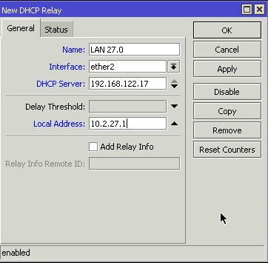
Router OpenWRT
Conectar Ethernet1 a la nube NAT y Ethernet0 a un switch. El resto de las interfaces no están configurada la IP.
No pide contraseña, no se la configures. Solo usa “ip a”.
Si quisieras configurarlo, puedes hacerlo por el terminal.
Mejor usa túneles: Pon un “webtermi-winbox” en el diagrama. Conéctalo a la LAN del router. Después configura un contenedor o VM en Proxmox y úsalo para conectarlo.
ssh -p 22 root@10.2.7.62 -R 10.2.7.50:1080:192.168.1.1:80 -fN

ssh -p 22 "usuario"@"pc_con_acceso" -R "pc_con_acceso":1080:"pc_del_diagrama":80 -fN

Comprueba en "pc_con_acceso" que está escuchando por el puerto: ss -ltnp | grep 1080

Tiene que salir algo así:

Si ves 0.0.0.0:1080 o 10.2.7.62:1080 = está escuchando en la interfaz pública y podrás conectarte desde otra máquina a 10.2.7.62:1080.

Si aparece 127.0.0.1:1080 solo está ligado a localhost — entonces solo desde el propio 10.2.7.62 podrás usar curl http://127.0.0.1:1080.

Ahora puedes poner la ip del pc_con_acceso en el navegador así:

http://10.2.7.62:1080

Otra cosa. Andrés comentó que a Armando hubo que ponerle en el OpenWRT las rutas estáticas para las tres LANes. A mí no me hizo falta. Se las puse y no me afectó en nada. Esto se deba a que si haces la configuración de NAT en el Router Mikrotik, no es necesario hacer la siguiente configuración.
Si lo quieres hacer:
